Prénom : Dominique  Âge : 60 ans  Singularité : jeune séniors et ancienne retraitée.  Nom du Centre Social : Centre Social « Louis Braille »  Ville : Meaux – 56 249 habitants – 4 centres sociaux  Département : 77 | 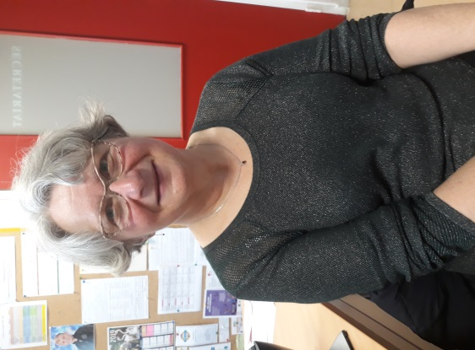

Depuis combien de temps venez-vous au Centre Social ?
« Ça fait 8 ans que je viens au centre social. Au moment de la réforme des retraites en 2011, j’avais eu trois enfants, je pouvais donc m’arrêter et c’est ce que j’ai fait. J’ai commencé des activités au centre social peu de temps après ma retraite. J’ai connu le centre social parce que mes parents habitaient juste à côté et que j’avais essayé de les y amener pour qu’ils puissent faire des activités consacrées à un public de leur âge. Donc quand je suis arrivée à la retraite, je savais que ça existait. Je suis donc venue voir, peu de temps après ma retraite, ce qui existait au centre social pour les personnes retraitées. J’ai commencé en tant « qu’utilisatrice » du centre social. Puis, au fur et à mesure, je me suis investie. A l’époque, il faisait des « pass famille » pendant les vacances et le centre social avait besoin de bénévoles pour créer ce pass et pour l’animer. J’ai donc commencé à m’investir dans ce projet et depuis, je ne me suis plus arrêtée ! Ce qui m’a plu ici, c’est que j’ai pu rencontrer beaucoup de gens différents, c’est bien mieux qu’un club de gym à l’extérieur. Ça ouvre beaucoup plus les relations que j’aurais pu avoir dans un autre endroit et c’est bien. J’ai aussi mis en place, au centre social, avec une amie, le « blablathé », qui est une action qui permettait de parler et d’échanger avec des personnes de notre âge qui rencontraient les mêmes difficultés que nous avec leurs parents vieillissants. Maintenant, ce « blablathé » existe toujours mais sous une forme différente. »
« Ce que j’aime au centre social, c’est que l’on a affaire aux gens de notre âge, mais aussi au plus jeunes. On a des relations avec tous les âges. »
Si vous deviez parler du centre social à une amie, que lui diriez-vous ?
« Quand j’ai dit à mes anciens collègues que, pendant ma retraite, je faisais de la gym dans un centre social, ils m’ont dit « tes revenus ont chuté à ce point-là ! ». Pour eux, les centres sociaux ne sont que pour les gens qui n’ont pas de moyen. Donc, je commencerais par lui dire qu’un centre social, ce n’est pas que ça ! Dans un centre social, on rencontre plein de gens, ça permet de faire plein de choses en rencontrant plein de monde. Ça permet de faire du lien qui n’est pas intéressé. Pour moi, le centre social c’est du lien social et c’est ce qu’il y a de plus important, surtout lorsque l’on vieillit. »

Que vous apporte le centre social ?
« Je trouve que ça me met en valeur, on trouve intérêt à ce que je fais quand j’aide ou quand je suis bénévole. Donc ça m’aide psychologique et physiquement, par le biais de la marche et de la gym. Le centre social, c’est une partie importante dans ma vie. »
« Aujourd’hui, je fais de la gym, je fais partie d’un petit groupe de rando et puis je fais partie de la commission séniors. Et je reste bénévole quand il y a besoin. Je ne suis pas engagée au centre social dans une activité régulière mais quand on a besoin de moi, j’essaye d’être présente. Je suis encore une jeune retraitée, je bouge pas mal. »
Quel travail faisiez-vous ?
« J’étais ingénieur à la ville de Paris mais je travaillais à Meaux, je m’occupais du canal de l’Ourcq. Je gérais 65 personnes sur le canal. »
Que souhaitez-vous dire aux partenaires financeurs du centre social qui subventionnent des actions séniors ?
« Je pense que ça serait bien de valoriser des subventions qui permettent la mobilité des séniors. Ici, sitôt que l’on veut faire quelque chose, il faut des voitures ou un car. C’est compliqué de se déplacer, tous les séniors ne conduisent pas ou ne peuvent plus conduire. En région parisienne, c’est important pour les séniors de pouvoir se mouvoir. Pour moi, ça serait mieux de valoriser une aide financière sur le déplacement des séniors. Je pense aussi que c’est très important de pouvoir continuer les ateliers du PRIF, sur la nutrition notamment. Il faut aussi qu’ils retiennent qu’un sénior actif de 60 ans ne fait pas la même chose qu’un sénior actif de 80 ans. Il ne faut plus mettre tous les séniors dans le même panier. De plus, aider les séniors au moment où ils partent en retraite, ça serait judicieux. Tous les séniors ne s’y préparent pas bien. Au bout d’un an à peu près, lorsqu’ils ont commencé à voir ce qui leur convient ou ce qui ne leur convient pas. »
Est-ce qu’il y a une action ou un souvenir au sein du centre social que vous souhaiteriez nous faire partager ?
« Pour moi ce qui est important c’est la commission séniors, c’est elle qui permet de valoriser et de mettre en place des actions séniors dans le centre social, comme le fait d’avoir des activités pour les séniors durant l’été – période ou normalement il n’y a plus rien. En effet, beaucoup de séniors ne partent pas pendant les vacances scolaires et tout s’arrête. Pour les séniors qui ne peuvent ou ne veulent pas partir, c’est terrible car il n’y a plus rien pendant les vacances. Et si en plus, les séniors sont isolés, avec des enfants loin ou carrément absents, c’est terrible pour eux. Donc grâce à cette commission, on a pu organiser des choses pour les séniors durant l’été et il y a eu des actions 4 jours sur 7 au minimum. C’est très important de maintenir le lien social. En plus, nous avons pu mettre en place des ateliers PRIF et ça a tellement plu que l’on a demandé à ce que ces ateliers PRIF soient reconduits. On a demandé qu’une vraie routine s’installe pour les séniors au sein du centre social. Quelques-uns, dont moi, souhaiteraient néanmoins conserver la liaison avec les autres âges. Ne pas faire des activités que pour les séniors, par des séniors. Il est important pour moi de conserver des actions intergénérationnelles.»
« Dans un centre social, on rencontre plein de gens, ça permet de faire plein de choses en rencontrant plein de monde. »

